Двоеточие в бессоюзном сложном предложении
1. Заполните пропуски в схеме

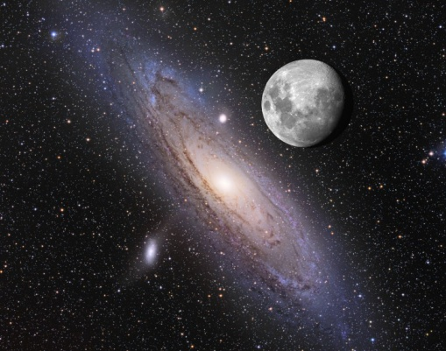
2. Работа с текстом:
Окрашен космос в чёрный цвет:
Поскольку атмосферы нет,
Ни ночи нет, ни дня.
Здесь нет земной голубизны,
Здесь виды странны и чудны:
И звёзды сразу все видны,
И Солнце, и Луна.

Проанализируйте предложение по плану:
- Определите количество грамматических основ.
- Укажите вид смысловых отношений в бессоюзном сложном предложении.
- Объясните постановку запятых между частями бессоюзного сложного предложения.

3. Произведите морфемный разбор слова «бессоюзное»
4. Буквенный диктант
1. бе…ценный, бе..граничный, и..чезать
2. Бе..цельный, ра..смотреть, в..порхнуть
3. ра..порядок, бе..конечный, ра..гадать

5. Сопоставьте предложения
Суров этот край, потому что бесконечно тянется метельная зима, ненадолго появляется на сером зимнем небе холодное солнце. | Суров этот край: бесконечно тянется метельная зима, ненадолго появляется на сером небе холодное солнце.
Сколько раз бывало, что идёшь по тундре, наступишь на кочку – такой поднимется визг, даже подчас вздрогнешь. | Сколько раз бывало: идёшь по тундре, наступишь на кочку – такой поднимется визг, даже подчас вздрогнешь.

6. Двоеточие в бессоюзном сложном предложении ставится:
Схема | Можно подставить
1.[ ] : [причина] | потому что
2.[ ] : [пояснение] | а именно
3.[ ] : [дополнение] | что  и увидел, что

«На практике проверить можно точно, кто смог теорию усвоить прочно».

7.Исследование в парах

Правила работы в паре:
- Работа в парах требует взаимоуважения, внимания друг к другу, умения выслушать мнение каждого. Не забывайте об этом!
- У вас есть право на получение консультации в учебнике, справочнике, у учителя. Используйте это право!

Задание: Спишите предложение. Определите смысловые отношения в бессоюзном сложном предложении. Какой союз можно вставить между частями. Составьте схемы к этому предложению.

8. Итоги урока

Критерии | Оценка
1. Знаю условия постановки запятой и точки с запятой в бессоюзном сложном предложении
2. Знаю условия постановки двоеточия в бессоюзном сложном предложении
3. Умею определять смысловые отношения в бессоюзном сложном предложении: причины, дополнения, пояснения.
4. Умею находить в тексте бессоюзное сложное предложение
5. Умею составлять схемы бессоюзного сложного предложения

«Знаю», «умею» - 1 балл,
«нет», «не уверен» - 0 баллов.

9. Домашнее задание
- Упр. №197 по заданию в учебнике;
- используя бессоюзные сложные предложения, напишите сочинение-рассуждение по теме: Полетим ли мы на Марс? или сочинение-рассуждение на лингвистическую тему: Зачем нужно двоеточие?
- nastasia408@mail.ru

